**Data analysis**

**Lab 4**

1. Напишите программу, которая подбрасывает монетку с вероятностью выпадения орла 70%, соответственно вероятность выпадения решки 30%. Проделайте 1000 таких бросков и сделайте наглядный график (python: matplotlib). Пример на рисунке ниже.

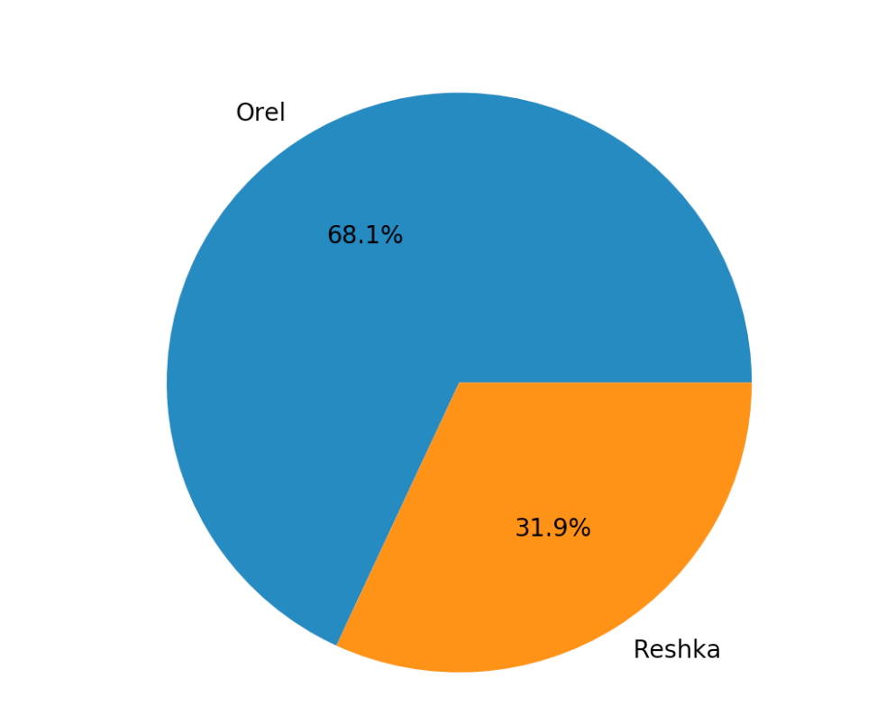

1. В ящике лежат N красных и M синих шаров. Какова вероятность вытащить из ящика красный шар? Какова вероятность вытащить синий шар? N и M задаются через консоль (в python: input() ) . Ответ вывести через пробел в консоле.
2. Вам нужно взломать пароль. Вам известно, что длина пароля не больше N. и он может состоять только из цифр(0-9) и заглавных букв английского алфавита(A-Z). Сколько возможных вариантов паролей может быть? Какова вероятность взломать пароль с первой попытки.
3. Вы узнали, что в каждый год по предмету Анализ Данных  30% учащихся заваливают экзамен. В этом году эту дисциплину выбрали N человек в том числе и Вы. Какова вероятность, что вы сможете сдать этот предмет.
4. Вам дан текст на английском языке, посчитайте частоту встречаемости каждой буквы, не учитывайте все другие знаки препинания и пробел (буквы только a-z). Покажите наглядно на графике. Пример текста: “*hello, my friend. how do you do?*”. Ответ в виде графика. 